**期中跟踪检测卷**

一、填一填。(3题1分，其余每空1分，共18分)

1．43.2×0.23的积是(　　)位小数；37.6÷0.25的商的最高位是(　　)位。

2．9÷11的商用循环小数的简便方式表示是(　　　)，保留两位小数约是(　　　)。

3．刘新在教室的位置用数对表示是(3，5)，那么坐在他正前方的王辉同学的位置用数对表示是(　　，　　)。

4．根据2871÷33＝87，得到3.3×0.87＝(　　　　)，28.71÷0.33＝(　　　　)。

5．两个数的商是一个三位小数，保留两位小数后是1.34，这两个数的商最小是(　　)，最大是(　　)。

6．袋子里放了一些球，下表是小刚摸球的情况记录(摸了40次，每次摸后又放回袋子里)。袋子里(　　　　)球最多，(　　　　)球最少。如果继续摸，摸到(　　　　)球的可能性最大。

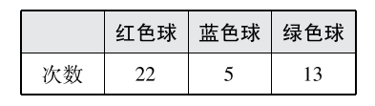

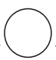7.在 里填上“>”“<”或“＝”。

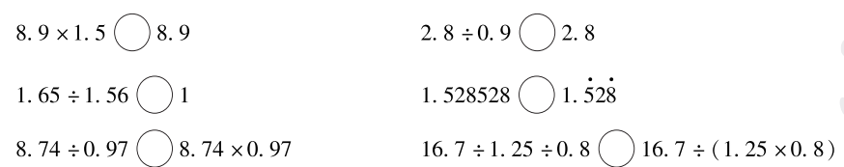

二、辨一辨。(对的画“√”，错的画“×”)(每题1分，共5分)

1．0.999×1.01的积大于0.999小于1.01。 (　　)

2．4.6×7.8÷4.6×7.8＝1。 (　　)

3．数对(6，5)和(8，5)所表示的位置是在同一列。 (　　)

4．小数可以分为无限小数和循环小数。 (　　)

5．小强连续掷一枚硬币10次，7次正面朝上，3次反面朝上。说明正面朝上的可能性比反面朝上的可能性要大。 (　　)

三、选一选。(把正确答案的序号填在括号里)(每题2分，共10分)

1．循环小数4.564564…的循环节是(　　)。

A．456　　　　　B．564　　　　　C．645

2．三位小数除以两位小数的商(　　)是一位小数。

A．一定 B．可能 C．不可能

3．下面各式中，结果最大的算式是(　　)。

A．12.4×0.078 B．1.24×780 C．12.4÷78

4．如图，长方形*ABCD*的三个顶点分别用数对表示是*A*(1，4)，*B*(3，4)，*C*(3，1)，则顶点*D*用数对表示是(　　)。

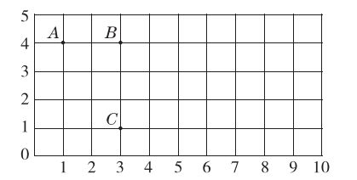

A．(3，3) B．(2，2) C．(1，1)

5．某日，中国银行外汇牌价如图。这一天，同一块手表在美国标价80美元，在香港标价610港元，在法国标价62欧元。(　　)的标价最低。

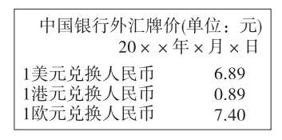

A．美国 B．香港 C．法国　　 D．无法判断

四、计算挑战。(共32分)

1．直接写出结果。(每题1分，共8分)

7.2×0.2＝　　10－5.66＝　　0.4×2.5＝　　0.45÷0.5÷9＝

1÷0.125＝ 4.7÷0.1＝ 120×0.5＝ 3.2÷0.8×0.5＝

2．用竖式计算。(每题3分，共12分)

2.08×7.5　　　　　　　　　　　0.467×3.2

(保留两位小数)

8.262÷2.7 36÷9.9

(商用循环小数表示)

3．计算下面各题，怎样简便就怎样算。(每题3分，共12分)

0.125×4.8×0.5　　　　　　　　　7.2÷0.24÷0.3

6－5.4÷0.9×0.12 8.45×1.01－8.45　　　　　　　　　　　　　　　　　　　　　　　　　　　　　　　　　　　　　　　　　　　　　　　　　　　　　　　　　　　　　　　　　　　　　　　　　　　　　　　　　　　　　　　　　　　　　　　　　　　　　　　　　　　　　　　　　　　　　　　　　　　　　　　　　　　　　　　　　　　　　　　　　　　　　　　　　　　　　　五、按要求完成下列各题。(1题3分，其余每题1分，共5分)

1．请用数对表示出下列建筑物的位置。

邮局(　　，　　)　　图书馆(　　，　　)　　超市(　　，　　)

2．(4，3)表示的位置是小鑫周末要去的地方，这个地方是(　　)。

3．少年宫在(5，1)的位置，请在图中标出少年宫的位置。

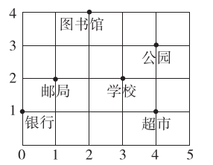

六、解决问题。(每题6分，共30分)

1．小梅的微信钱包中有26.8元，今天她接收微信红包又得到18.8元。一个冰激凌多少钱？一本《童话故事》多少元？

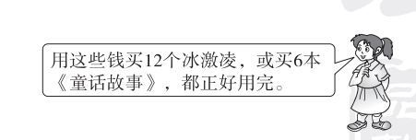

2．一只蝙蝠向猎物发出超声波后1.8秒接收到反射回来的超声波，你知道蝙蝠与猎物之间的距离吗？

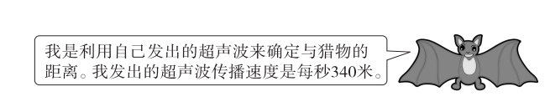

3．班长调查某小区“生活垃圾”情况。一个大人4周约产生30.8 kg生活垃圾，一个大人平均每天约产生多少千克生活垃圾？

4．一种汽车过去行驶60千米用汽油9.3升，经过技术改造，现在行驶70千米只用汽油8.4升。现在平均每千米比过去节约汽油多少升？

5．市内固定电话的收费标准是前3分钟一共收费0.20元，以后每分钟0.15元。小丽用固定电话给本市的姥爷打电话，一共花了1.40元。小丽一共打了几分钟电话？

**答案**

一、1. 三　百　2. 　0.82

3. 3　4　 4. 2.871　87

5. 1.335　1.344　 6. 红色　蓝色　红色

7．＞　＞　＞　＜　＞　＝

二、1.√　2.×　3.×　4.×　5.×

三、1.B　2.B　3.B　4.C　5.C

四、1.1.44　4.34　1　0.1　8　47　60　2

2. ＝15.6　≈1.49　＝3.06　＝

3． 0.125×4.8×0.5

＝(0.125×8)×(0.6×0.5)

＝1×0.3

＝0.3

　 7.2÷0.24÷0.3

＝30÷0.3

＝100

　 6－5.4÷0.9×0.12

＝6－6×0.12

＝6－0.72

＝5.28

8.45×1.01－8.45

＝8.45×(1.01－1)

＝8.45×0.01

＝0.0845

五、1.1　2　　2　4　　4　1　 2.公园 　3.略

六、1.　 (26.8＋18.8)÷12

＝45.6÷12

＝3.8(元)

(26.8＋18.8)÷6＝7.6(元)

答：一个冰激凌3.8元，一本《童话故事》7.6元。

2． 1.8÷2×340

＝0.9×340

＝306(米)

答：蝙蝠与猎物之间的距离是306米。

[点拨] 要理解1.8秒的含义，超声波在这段路程“去”与“反射回”一共用了1.8秒。

3． 30.8÷4÷7

＝7.7÷7

＝1.1(kg)

答：一个大人平均每天约产生1.1 kg生活垃圾。

4． 9.3÷60－8.4÷70

＝0.155－0.12

＝0.035(升)

答：现在平均每千米比过去节约汽油0.035升。

5．1.4－0.2＝1.2(元)　1.2÷0.15＝8(分钟)

3＋8＝11(分钟)

答：小丽一共打了11分钟电话。

[点拨] 先求超过3分钟的部分的话费，再求超过的时间，最后用超过的时间加上3分钟，就是一共打电话的时间。